Notizie di Trasmutazione Novembre 2017

Nelle ultime pubblicazioni delle Notizie di Trasmutazione ho condiviso come le persone mi stiano scrivendo riguardo l’essere in uno stato di disperazione e in un momento difficile per quanto riguarda il mantenere il loro lavoro sciamanico. Ebbene, queste comunicazioni che sono state condivise con me stanno cambiando in modi che speravo e aspettavo.

Con tutto quello che sta succedendo nei nostri mondi interiori ed esteriori, stiamo letteralmente affrontando una morte. E, come Elisabeth Kubler-Ross ha sottolineato brillantemente, ci sono diverse fasi in cui una persona si prepara alla morte e diverse fasi in cui le persone affrontano il dolore. Certamente, si riferiva alle persone a cui sono state date delle diagnosi terminali. Ma queste fasi sicuramente riguardano la morte del nostro attuale stato di coscienza dell’ego. Le fasi che descrive non sono in un ordine particolare. Essa stessa ha ammesso che molte persone non affrontano mai questi stadi. Ma li trovo notevoli, in quanto ho lavorato con così tante persone che stavano affrontando la morte e sperimentando profondi stati di dolore.

Per primo, il rifiuto. Poi, c’è la rabbia verso la vita che sta cambiando in modi che appaiono tetri, visti dai nostri occhi umani Quando i grandi sciamani osservano oltre i loro occhi, essi guardano oltre questo mondo materiale cui viviamo, verso un’altra dimensione di realtà dove la speranza e la guarigione sono sempre presenti. Dopo che le persone si sono mosse dallo stato di rabbia, possono muoversi verso una mediazione con una forza divina per una guarigione miracolosa.

A un certo punto, la rabbia verso la morte e il cambiamento possono trasformarsi in accettazione. Alcune persone percepiscono l’accettazione come arrendersi. E questo non è vero. Con l’accettazione otteniamo strumenti che ci aiutano a restare fortemente uniti e continuare il nostro lavoro, senza rinunciare ai nostri sogni. Allo stesso tempo, quando accettiamo che la morte sta avvenendo, impariamo come adattarci ai cambiamenti necessari in corso, in modo da poter tornare di nuovo in uno stato di equilibrio.

E quello che le persone stanno iniziando a comunicarmi è che grazie all’aver sperimentato la “morte dell’ego” ora vivono viaggi, lavori cerimoniali e lavori di guarigione più profondi. Le attuali crisi in cui siamo stanno, in realtà, aprendo i veli tra i mondi, dove più grandi intuizioni e guide ci stanno aspettando. Il sentiero tra i mondi ordinari e non ordinari si sta accorciando mentre impariamo a cambiare la nostra percezione e a guardare in dimensioni oltre a questa, come gli sciamani hanno fatto per millenni. E nel guardare in queste altre dimensioni di realtà, possiamo concretamente portare con noi più elevate energie per aiutarci a fare i cambiamenti necessari verso la rinascita e l’illuminazione. Queste fasi seguono ogni esperienza di morte e di smembramento.

Negli Stati Uniti, Novembre è il mese in cui il Ringraziamento viene celebrato. Ogni anno, scrivo lo stesso messaggio. Nelle culture sciamaniche, ogni giorno era un giorno del Ringraziamento. Il Sole era salutato e accolto ogni giorno. Ogni membro della comunità salutava il sole con gratitudine per la vita e l’energia che esso forniva a tutta la vita per prosperare. La gratitudine era data per la vita su una base giornaliera e per le piante e gli alberi che aiutavano a guarire e nutrire la comunità e l’abbondanza degli animali che si sacrificavano per permettere agli altri di mangiare e, quindi, sopravvivere. Attraverso il potere di così tanta gratitudine e tali atti di onore e rispetto, il flusso e l’equilibrio sono stati creati tra le persone e gli elementi terra, aria, acqua e il sole.

Le persone si focalizzavano sui loro più grandi sogni e visioni giornaliere, invece di nutrire ciò che non andava bene nel loro mondo esteriore. Vi era gratitudine per la ricchezza e i tesori delle forze divine che vivono in ognuno di noi.

Ogni giorno era un giorno del Ringraziamento. Potremmo creare sogni davvero potenti se solo portassimo questa semplice e così magica pratica spirituale nella nostra vita giornaliera. Per tutto ciò che accade nella vita, dobbiamo esserne grati alla vita stessa.

La luna piena è il 4 Novembre. La luna piena è sempre un potente momento per unirsi alla nostra energia collettiva per irradiare luce e condividere amore incondizionato con tutta la vita, mentre continuiamo a far ondeggiare una bellissima rete di luce attraverso e oltre la Terra. Ricordatevi di attuare il vostro lavoro preparatorio in modo da poter davvero entrare nel vostro stato di luce divina e unirvi alla nostra comunità globale, mentre brilliamo e ci focalizziamo sui luoghi del pianeta che hanno bisogno di guarigione spirituale, in questo momento di rinascita e smembramento.

Se siete nuovi lettori delle Notizie di Trasmutazione, vi invito a leggere “Creare una Rete Umana di Luce” sulla homepage del sito, così da poter apprendere le istruzioni per la nostra cerimonia di luna piena.

Storia di Ispirazione del Mese

Grazie Anne per aver condiviso la storia che segue e le foto! Ti auguriamo la migliore guarigione!

Poco prima dell’operazione per rimuovere il rene sinistro e l’uretra, mia sorella e io eravamo con mio marito nel nostro giardino. Stavo camminando lentamente su un sentiero di pietra lastricata, sentiero di meditazione vicino il Buddha. É metà Dicembre, avevo già subito due operazioni chirurgiche esplorative e sapevo che avevo il cancro e che era serio, una minaccia alla mia vita. Mentre camminavo, sono entrata in comunione con gli Spiriti Aiutanti e il Buddha e li pregavo per lasciare andare tutte le aspettative. Mia sorella ha scattato questa foto mentre camminavo. Il sole invernale era in angolazione da Sud, on c’era niente nel mondo materiale che avrebbe potuto causare questa luce di arcobaleno che brillava direttamente sull’area dove l’operazione sarebbe avvenuta e dove il cancro risiede. La risposta degli Spiriti: tutta la guarigione profonda arriva dallo Spirito. Fidatevi!

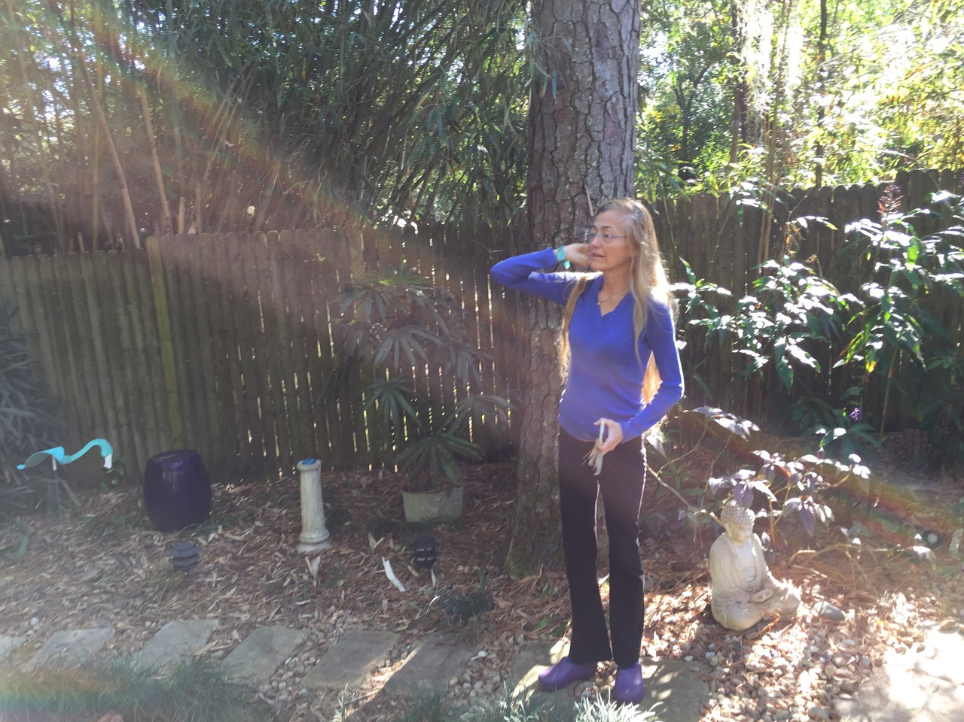

Annunci (parte parzialmente tradotta):

Per ordinare il mio libro Guida Completa alla Vita Sciamanica, (scritto con Llyn Roberts), il mio CD "Shamanic Visioning Music: Taiko Drum Journeys", "The Spirit of Healing" o altri mie libri o CD , la Transmutation App (adesso disponibile sia per Apple Android ) visitate:
http://www.sandraingerman.com/booksaudiovideo.html

I recently had the remarkable opportunity to be interviewed by Nick Polizzi of Sacred Science. Nick Polizzi and his team brought 8 people dealing with a variety of serious illnesses to the Amazon to work with shamans. The results were simply incredible. And they made a brilliant film about their work.

The interview I did with Nick is filled with a wealth of information about shamanism. I hope you will watch it by clicking on the link below. There is the video you can watch as well as a transcript of the interview.

http://www.thesacredscience.com/a-modern-day-shaman-shares-her-wisdom/

Nick Polizzi’s blog is truly incredible. He has fabulous guests who share such wonderful information to help us all improve our health and our lives. Check out Nick’s blog and the website and all that is available on www.sacredscience.com

In the midst of tragic events going on in the world shamanism provides tools for people to learn how to practice shamanic journeying, deep listening in nature, dreaming work, and ceremonial work for personal healing, working with clients, and for being in service to the planet and all of life.

I am delighted to announce that I have booked Sedona Mago Retreat Center in November 2018 to begin a new Two-Year Teacher Training. In this course participants will learn how to teach shamanic journeying, Extraction work, the Five-Day Soul Retrieval training, how to work with death and dying including psychopomp work, and Medicine for the Earth and Healing with Spiritual Light. I will share what I have learned in my 35 years of teaching about handling group dynamics and how to create a powerful circle as well as multiple ways to set up trainings and train practitioners. We will also explore the personal work we need to do as teachers and practitioners to be great teachers coming from a true place of spirit versus being guided by our ego.

This work is such a gift to bring into our communities. For whether students want to work on themselves or others the times we live in call us to turn to spiritual practices for guidance, insight, support, and healing. And as shamanism is still being practiced around the world after 100,000 years says more than I can ever say about the positive results of the work.

If you would like to learn about the prerequisites for the course as well as the information about applying and registration you can visit: http://www.sandraingerman.com/trainingsannouncements.html

There will be four 5-day sessions. The first will be in November 2018. We will continue in the fall and spring of 2019, and end in the spring of 2020.

The best teachers teach from their experience and not from their notes. So all prerequisites must be completed before applying for the course.

The Medicine for the Earth and Healing with Spiritual Light scheduled for May filled immediately. Sounds True is compiling a waiting list and there are always people who drop out. To get your name on the list here is link: https://www.soundstrue.com/store/sandra-ingerman-estes-park Please remember that there are brilliant Medicine for the Earth and Healing Spiritual Teachers listed on www.shamanicteachers.com. There are workshops all over the world you can attend.

Jeff Nixa is a brilliant shamanic practitioner and teacher listed on www.shamanicteachers.com He teaches powerful workshops as well as leads vision quests. Jeff wrote a remarkable book The Lost Art of Heart Navigation: A Modern Shaman’s Field Manuel. I love Jeff’s writing style and his storytelling. I hope you will check out this book that is published by Bear and Company.

I was gifted with a copy of the small and beautiful book Hobo Metaphysics. It was written by John Michael who spent years living homeless on the streets. He lifted himself up and now lives a very full life. The first couple of pages of the book is John’s story. And then following each page has one inspirational sentence or teaching. I was so touched by his gift and the heart felt wisdom he shares, I told John I would announce it for all of you who might be interested. You can learn how to order his book by going to his Facebook page at: https:www.facebook.com/geoff.johnson.982.
Copyright 2017 Sandra Ingerman. All rights reserved.

